
MINISTERUL EDUCAȚIEI ȘI CERCETĂRII AL REPUBLICII MOLDOVA
Universitatea Tehnică a Moldovei

RAPORT
Lucrare de laborator nr. 3
la cursul „Proiectarea asistată de calculator”

A efectuat: St. gr. CR-221FR Serba Cristina
A verificat: conf. univ. dr. Crețu Vasilii

Chișinău 2026
Tema lucrării:
Elaborarea schemelor electrice principiale cu ajutorul redactorului Schematic Altium Designer, Amplasarea suprafețelor de contact pe suprafața cablajului imprimat cu ajutorul redactorului PCB.
Scopul lucrării:
Studierea ordinii lucrului cu redactorul grafic Schematic Altium Designer; căpătarea competențelor de introducere și procesare a schemelor electrice principiale în CAD Altium Designer. Studierea metodelor de amplasare a componentelor structurale a elementelor electronice pe plăcile cu cablaj imprimat prin intermediul redactorului grafic CAD Altium Designer PCB; căpătarea competențelor de lucru cu el în rezolvarea problemelor de amplasare.
Sarcina:
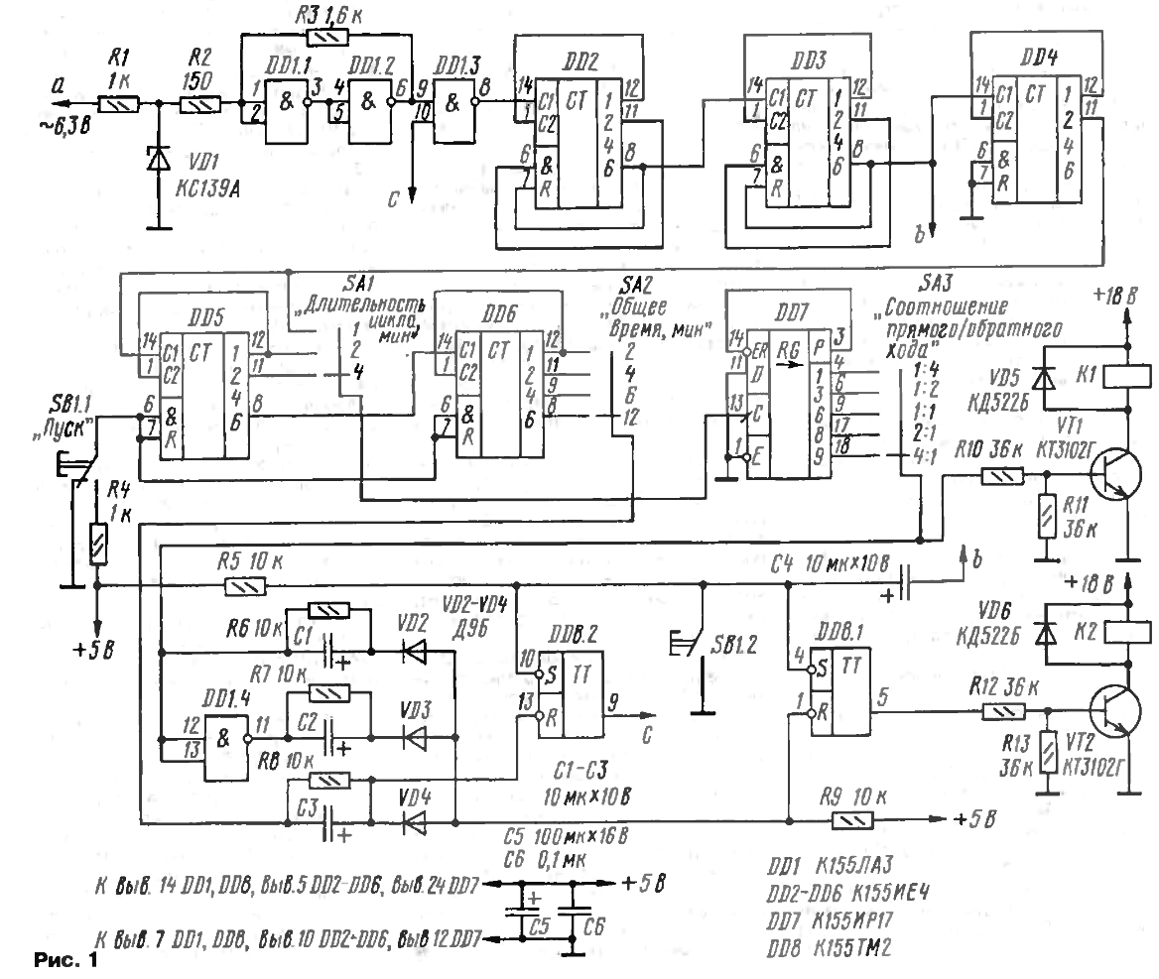
Fig. 1 Varianta repartizată

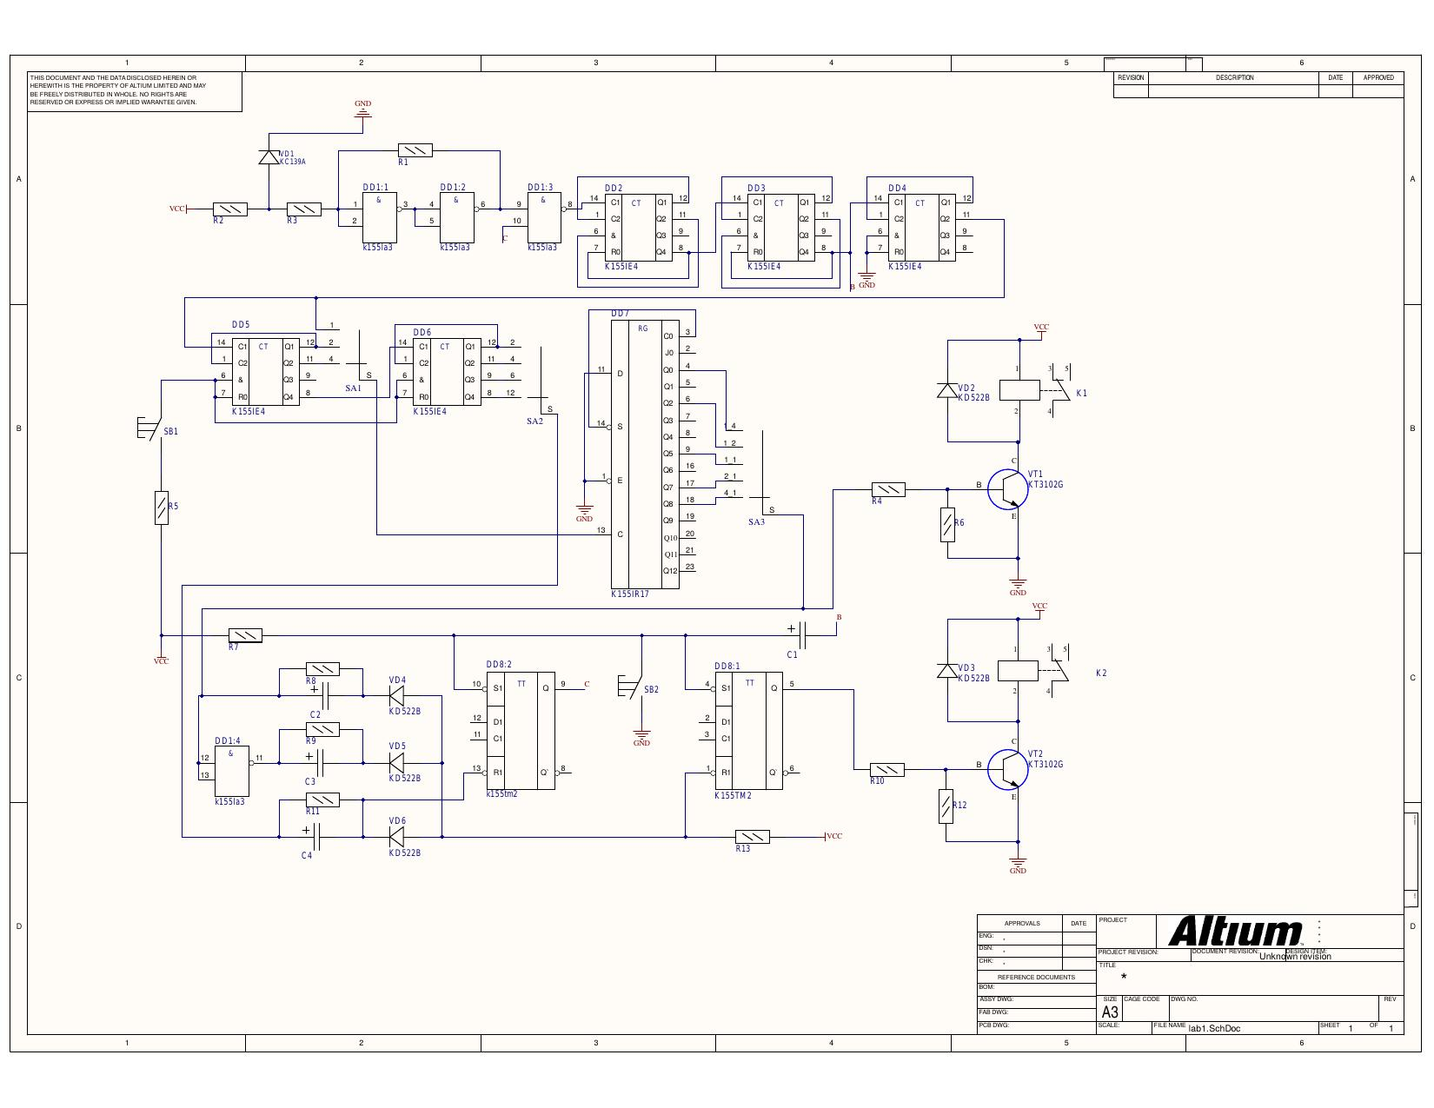

Concluzii:
Prin realizarea practică a acestei lucrări, au fost aprofundate cunoștințele privind elaborarea schemelor electrice principiale în mediul Altium Designer Schematic, cu accent pe înțelegerea modului de introducere și procesare a componentelor electronice într-un proiect CAD. S-a dobândit experiență practică în utilizarea redactorului grafic Schematic pentru plasarea și conectarea elementelor de circuit, precum și în respectarea convențiilor de reprezentare a schemelor electrice principiale.
În concluzie, lucrarea a atins cu succes obiectivele propuse, oferind o experiență practică esențială în utilizarea Altium Designer atât pentru proiectarea schemelor electrice, cât și pentru amplasarea componentelor pe cablajul imprimat. Competențele dobândite constituie o bază solidă pentru dezvoltarea eficientă a proiectelor electronice și pentru asigurarea unei tranziții precise de la schema electrică la realizarea fizică a circuitului imprimat.

